- IIS 接口：//他是一种在声音解码芯片和2440的iiS模块传输声音的一种接口。
- 一般的系统框图：
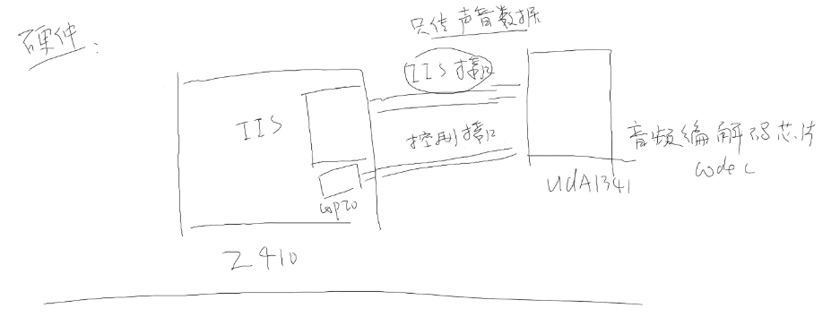
1. 原理图 //具体可以参考我们2440但是芯片基本类似。
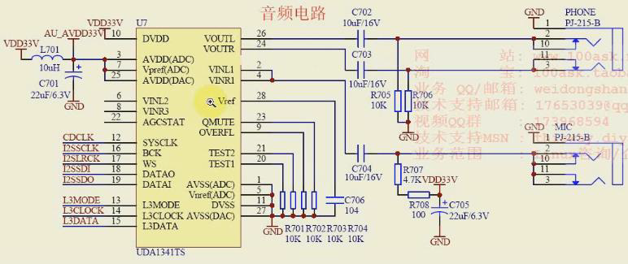
2. 硬件：
IIS接口只传输声音数据。如上图的 I2SSCLK I2SRCk I2SSDI I2SSDO
GPIO管脚发时序控制“控制接口”。（如设置音量） 如上图的L3MODE l3CClock L3DATA
1) 声音是如何录制：
① 采样频率： 如下的声音在不通的采样点采数据。
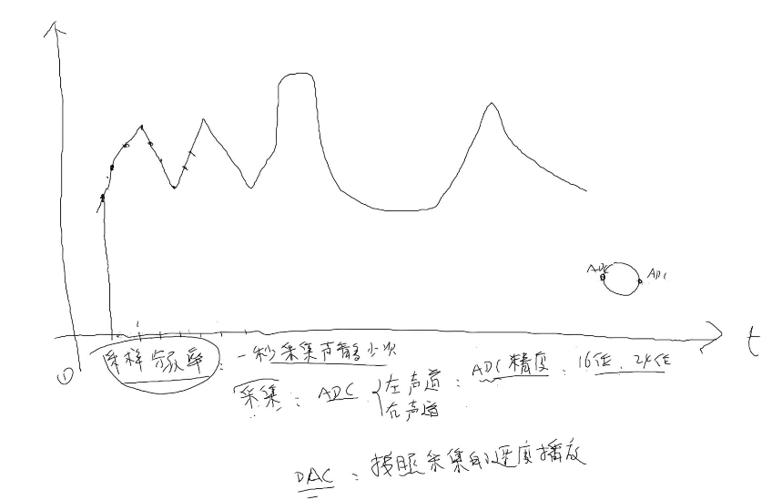
一秒钟采集声音多少次。
以固定的时间来采集，采集就是把声音转换成电压信号并记录。
所以采集的时间点越密集，则之后恢复出来的声音会越逼真。对于人耳采集频率不需要太大。
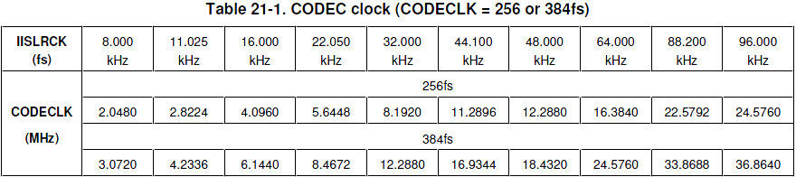
采样率从8KHz-96KHz，到96KHz声音已经很饱满了，人耳已经分辨不出来了。若是4KHz（1秒采集4000次）的采样率人耳听起来就很差了。
② 采集：
是指把声音这种模拟信号转成数字信号（ADC）存下来。有左声道和右声道，一次采集可能只是采集其一声道，也可能两个声道一起采集。
③ ADC 精度：
精度用“位宽”来表示。采集是“模数转换”，ADC有16位，24位等，位数越高声音会越精细。
2) 声音播放：
把采集到的声音数据按照采集的速度播放出来。
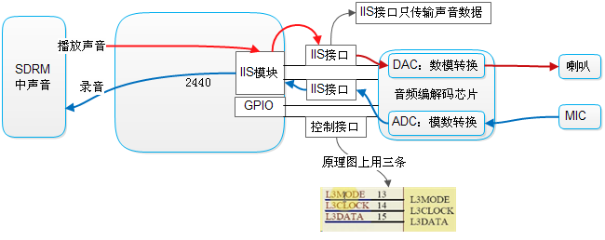
3) IIS：如何发数据。
硬件接口，用来传输声音数据。
① LRCK：
表示当前传的声音的声道。
LRCK是低电平时表示传的是“左声道”数据，LRCK是高电平时传的是“右声道”数据。
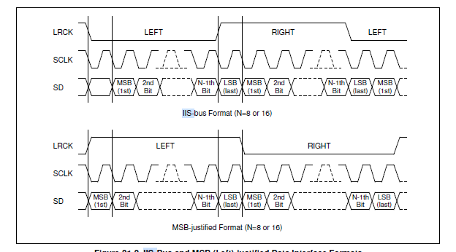
一个声道里2440最多传16个时钟（16个SCLK）。
原理图上“I2SLRCK”确定下面“I2SSDI、I2SSDO”传输的是左声道还是右声道的数据。
② SCLK:位时钟(BCK)。
每个数据都有很多位。每个时钟传输一个数据。
③ SDCLK：芯片的系统时钟。
是2440提供给解码芯片使用。UDA1341TS解码芯片也要工作在一定的频率下。这个是提供系统时钟。
2440控制输入两种格式数据：可以控制2440输出两种格式的数据“IIS、MSB”。
2440只能外接最高16位的“编解码芯片”。
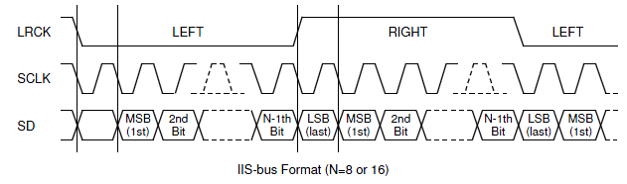
IIS格式数据是经过一个SCLK位时钟后，才输入第一个数据"MSB"（SD上空了一个SCLK时钟）。最后也是以“MSB”结束。
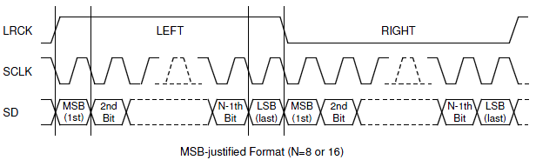
MSB格式是在第一个SCLK时钟就立刻输出了第一个数据。
上面是声音文件在内存中的存放，传输出来时，LRCLK低电平期间表示左声道。一个声道2440传16个I2SSCLK时钟。通过“I2SSDO”每一位每一位传输，要是数据只是8位的，则I2SSDO发送完某声道（如左声道）的前8位后，因为是16个时钟，则后面8位填0.
但采样频率“LRCK”是可以设置的，即若声音数据是8位，那么就可以设置采样频率为8位。采样频率是指1
秒钟采集多少次，可以设置2440中的IIS控制器输入适合的采样频率。
3. WAV 声音文件:
1，头部：
a，采集频率。
b，粗度（位宽）。
c，左右声道。
2，数据
一、控制信号：
1. 控制接口规范各不相同：
UDA1341：用的是L3 接口。
WM8976:用I2C 接口或3 线接口
我们的mini2440 TQ2440 用的是UDA1314:L3接口
我们的JZ2440用的是WM8976 i2c/3线接口
2. 读写寄存器：
控制信息的实质。
原理图上UDA1341 用到的“控制接口”：L3 接口
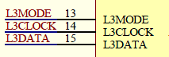
L3接口用到三条条
① L3MODE（L3 模式）：
查看"UDA1341TS"芯片手册,有“Address mode”和“Data transfer mode”。
置0时，地址模式
置1时，数据模式
② L3CLOCK：
每个时钟传输一位。
③ L3DATA：
当“L3MODE”是“Address mode”时，L3DTA线上是“地址”。
当“L3MODE”是“Data transfer mode”时，L3DTA线上是“数据”。
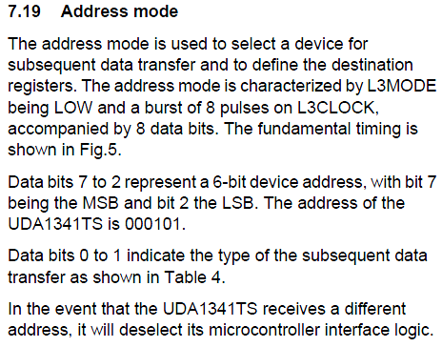
数据有8位，上面说:
“bit7~2”表示一个6bit的地址。设置地址是“000 101”.
“bit1~0”表示传输类型。
④ 传输类型：
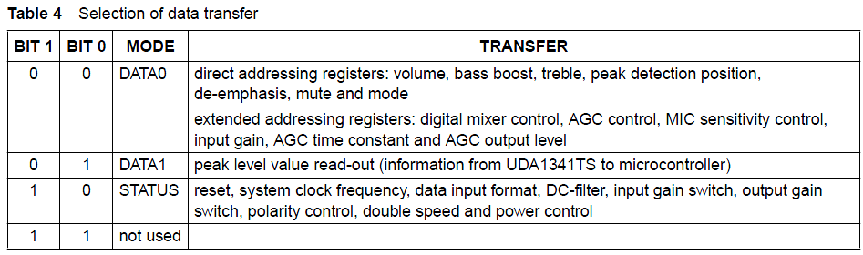
00：DATA0 控制音量。或访问扩展的地址。自动放大控制（AGC），MIC的灵敏度控制等。
01：DATA1 读回一些信息。（即L3接口可以发出一些数据也可以读回一些数据）。
10：STATUS 状态信息，复位、时钟、数据输入格式（数据位宽）等。
I2S接口上传输的是多少位的数据。2440的I2S是左右声道都发出16个时钟，可以设置这16位中有多少位有效的数据。IIS控制器发出16位数据，还要告诉“编解码芯片”这16位中有多少个数据。就用“STATUS”状态信息。
“bit7~2表示设备地址bit1~0表示状态，当bit1~0 为1 0时表示STATUS.具体的信息如下表所示：
RST设置就可以设置复位 SC1 SC0 设置采样的频率的。IF2 IF1 IF0 表示可以数据的格式等，例如JZ2440
有iic 和MSB格式。具体的可以看手册信息。
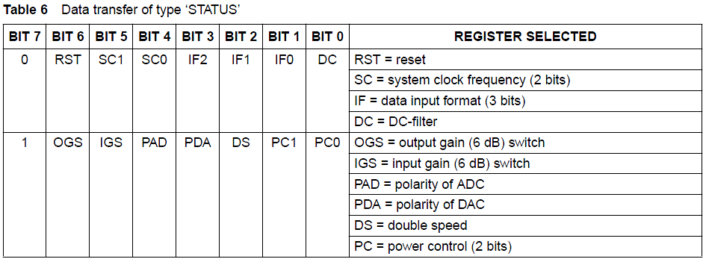
11：not used
⑤ 当为“STATUS”时：
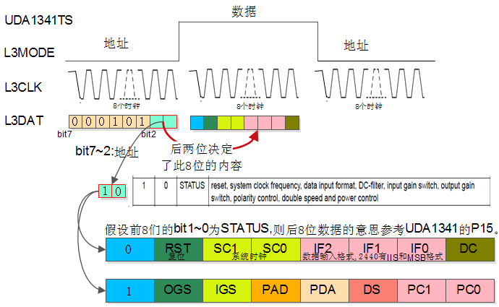
当设置为 bit1 -0 为00，表示为 DATA0
当为“DATA0”时，表示是数据0传输：
其实上图bit7 那里是bit0 应该是顺序颠倒了。
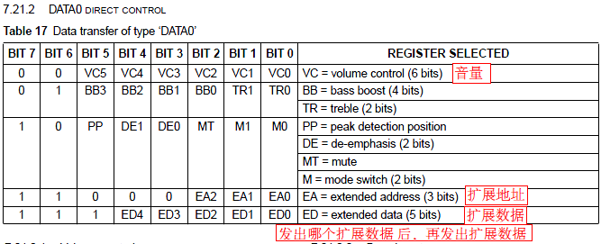
以上从原理图和芯片手册上大概明白了L3接口的意思。
二、分析内核UDA1341 驱动
看内核中自带的“UDA1341”的驱动：
看分析s3c2410-uda1314.c
s3c2410_uda1341_init
driver_register(&s3c2410iis_driver);//注册平台驱动
s3c2410iis_probe()/*配置gpio管脚*/
iis_base = (void *)S3C24XX_VA_IIS ;// IIS模块的虚拟地址。
iis_clock = clk_get(dev, "iis");//使能iis模块时钟
clk_enable(iis_clock);
-->配置L3 接口：GPB2~4 配置成“输出引脚”。
/* GPB 4: L3CLOCK, OUTPUT */
s3c2410_gpio_cfgpin(S3C2410_GPB4, S3C2410_GPB4_OUTP);
s3c2410_gpio_pullup(S3C2410_GPB4,1);
/* GPB 3: L3DATA, OUTPUT */
s3c2410_gpio_cfgpin(S3C2410_GPB3,S3C2410_GPB3_OUTP);
/* GPB 2: L3MODE, OUTPUT */
s3c2410_gpio_cfgpin(S3C2410_GPB2,S3C2410_GPB2_OUTP);
s3c2410_gpio_pullup(S3C2410_GPB2,1);
- --> GPE0~4 配置成用于IIS：
/* GPE 3: I2SSDI */
s3c2410_gpio_cfgpin(S3C2410_GPE3,S3C2410_GPE3_I2SSDI);
s3c2410_gpio_pullup(S3C2410_GPE3,0);
/* GPE 0: I2SLRCK */
s3c2410_gpio_cfgpin(S3C2410_GPE0,S3C2410_GPE0_I2SLRCK);
s3c2410_gpio_pullup(S3C2410_GPE0,0);
/* GPE 1: I2SSCLK */
s3c2410_gpio_cfgpin(S3C2410_GPE1,S3C2410_GPE1_I2SSCLK);
s3c2410_gpio_pullup(S3C2410_GPE1,0);
/* GPE 2: CDCLK */
s3c2410_gpio_cfgpin(S3C2410_GPE2,S3C2410_GPE2_CDCLK);
s3c2410_gpio_pullup(S3C2410_GPE2,0);
/* GPE 4: I2SSDO */
s3c2410_gpio_cfgpin(S3C2410_GPE4,S3C2410_GPE4_I2SSDO);
s3c2410_gpio_pullup(S3C2410_GPE4,0);
init_s3c2410_iis_bus();/*设置iis控制器*/
__raw_writel(0, iis_base + S3C2410_IISPSR);
__raw_writel(0, iis_base + S3C2410_IISCON);
__raw_writel(0, iis_base + S3C2410_IISMOD);
__raw_writel(0, iis_base + S3C2410_IISFCON);
clk_disable(iis_clock);
init_uda1341(); //使用L3接口初始化uda1341芯片
-->uda1341_l3_address(UDA1341_REG_STATUS); /* 地址模式 */
假如要把UDA1341_REG_DATA0发送出去，则是发送0x14(0001 0100),从低到高位是“00101000”则低2位是数据类型DATA0"00",设置地址是“101000”，这里是状态。
void uda1341_l3_address(u8 data)
-->// write_gpio_bit(GPIO_L3MODE, 0);
s3c2410_gpio_setpin(S3C2410_GPB2,0); 把GPB2即L3MODE引脚设置为0低电平。
-->// write_gpio_bit(GPIO_L3CLOCK, 1);
s3c2410_gpio_setpin(S3C2410_GPB4,1); 把GPB4即L3CLOCK设置为1高电平
-->将形参“u8 data”数据的每一位发送出去。
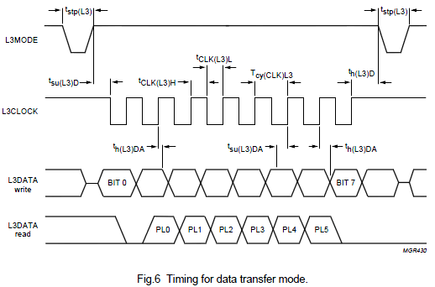
for (i = 0; i < 8; i++)
{
if (data & 0x1)
{ 若最低位是1(与上1应该是先发出最低位)
s3c2410_gpio_setpin(S3C2410_GPB4,0); 先让时钟为低电平.
s3c2410_gpio_setpin(S3C2410_GPB3,1); 然后让数据变为1.
udelay(1);
s3c2410_gpio_setpin(S3C2410_GPB4,1);
}
else
{
s3c2410_gpio_setpin(S3C2410_GPB4,0); 否则时钟变为低电平
s3c2410_gpio_setpin(S3C2410_GPB3,0); 数据也变成成低电平
udelay(1);
s3c2410_gpio_setpin(S3C2410_GPB4,1); 拉高时钟线
}
data >>= 1; 接着再把数据右移一位。
}
-->uda1341_l3_data(0x40 | STAT0_SC_384FS | STAT0_IF_MSB|STAT0_DC_FILTER);
发完数据类型为“STATUS”后，就开始发数据“STAT0_SC_384FS - 时钟频率”、
“STAT0_IF_MSB-- 接口模式”。
2. 地址模式：
L3MODE低电平，L3CLK发出8个时钟，L3DAT在8个时钟里发出数据。
-->发完地址后，再发出数据：
uda1341_l3_data(DATA0 |DATA0_VOLUME(0x0)); // maximum volume设置音量
uda1341_l3_data(DATA1 |DATA1_BASS(uda1341_boost)| DATA1_TREBLE(0));
uda1341_l3_data((DATA2 |DATA2_DEEMP_NONE) &~(DATA2_MUTE));
uda1341_l3_data(EXTADDR(EXT2));
uda1341_l3_data(EXTDATA(EXT2_MIC_GAIN(0x6)) | EXT2_MIXMODE_CH1);
1) -->设置两个DMA 通道:
一个用来播放，一个用来录音。
output_stream.dma_ch = DMACH_I2S_OUT;
if (audio_init_dma(&output_stream, "UDA1341 out")) {
audio_clear_dma(&output_stream,&s3c2410iis_dma_out);
printk( KERN_WARNING AUDIO_NAME_VERBOSE
": unable to get DMA channels\n" );
return -EBUSY;
}
input_stream.dma_ch = DMACH_I2S_IN;
if (audio_init_dma(&input_stream, "UDA1341 in")) {
audio_clear_dma(&input_stream,&s3c2410iis_dma_in);
printk( KERN_WARNING AUDIO_NAME_VERBOSE
": unable to get DMA channels\n" );
return -EBUSY;
}
当把内存中的音频数据传到2440 IIS控制器时，用DMA来做。DMA就是不用CPU来操作，在DMA中设置源、目的和长度后就自动把数据传给IIS控制器。当有数据来时，DMA又从IIS控制器取出数据放到内存。
-->audio_dev_dsp = register_sound_dsp(&smdk2410_audio_fops, -1);
-->audio_dev_mixer = register_sound_mixer(&smdk2410_mixer_fops, -1);
2)
2) 分析：audio_dev_dsp = register_sound_dsp(&smdk2410_audio_fops, -1);
audio_dev_dsp = register_sound_dsp(&smdk2410_audio_fops, -1);
-->sound_insert_unit()
sound_insert_unit(&chains[3], fops, dev, 3, 131, "dsp", S_IWUSR | S_IRUSR, NULL);
-->device_create(sound_class, dev, MKDEV(SOUND_MAJOR, s->unit_minor), s->name+6);
最终会创建设备：/dev/dsp
这里是把“&smdk2410_audio_fops”放到“&chains[3]”里（把smdk2410_audio_fops放到了chains链表的第三项里）
3) 分析sound_core.c：
int __init init_soundcore(void)
-->register_chrdev(SOUND_MAJOR, "sound", &soundcore_fops)
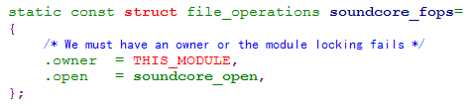
在注册的'file_operations'结构中只有一个".open",而读写函数没有，则open只是跳转作用。
-->s = __look_for_unit(chain, unit); //unit 是次设备号。是从某个“chains[chain]”得到结构体sound_unit
-->然后从这个s结构体中得到一个新的file_operations结构体：其中有read,write等，和LCD的框架差不多。
new_fops = fops_get(s->unit_fops);
上面这个设备节点做什么用，最终要看“&smdk2410_audio_fops”。因为open时会从链表chain[3]中找到smdk2410_audio_fops。把它赋值给“file->f_op”。
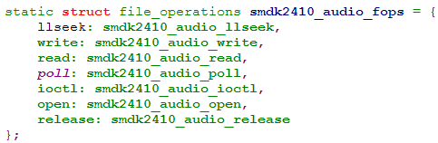
1. 主设备号
2. file_operations
3. register_chrdev
app: open () // 假设主设备号为14
soundcore_open()从这个.open函数最后找到新的file_operations结构的读写。
int unit = iminor(inode);以次设备号为下标。得到一个sound_unit结构.
s = __look_for_unit(chain, unit);以次设备号为下标得到一个sound_unit声间单元.
从chains数组里得到s, 谁来设置这个数组?
new_fops = fops_get(s->unit_fops); 若声音单元s存在得从中得到一个fops。
file->f_op = new_fops;
err = file->f_op->open(inode,file);若此新的file_operations结构有open则调用它的open。
录音:
app: read
file->f_op->read调用到新的file_operations中的读
播放:
app: write
-------------------------
file->f_op->write调用到新的flie_operations中的写。
“write: smdk2410_audio_write,”：写时，将数据通过2440的IIS控制器发给音频编解码芯片。
ssize_t smdk2410_audio_write(struct file *file, const char *buffer, size_t count, loff_t * ppos)
把应用程序的数据拷贝到“const char *buffer”，最后“s3c2410_dma_enqueue（）--把dma放到队列”，dma会自动把内存里的数据取出来发送给IIS控制器。IIS控制器再通过IIS接口发给“编解码芯片”，“编解码芯片”启动DAC转换将数字信号转成模拟信号发送给耳机等。

4) 分析：audio_dev_mixer = register_sound_mixer(&smdk2410_mixer_fops, -1);
int register_sound_mixer(const struct file_operations *fops, int dev)
-->sound_insert_unit(&chains[0], fops, dev, 0, 128, "mixer", S_IRUSR | S_IWUSR, NULL);
将"smdk2410_mixer_fops"结构放到“chains”的第0项。
-->r = __sound_insert_unit(s, list, fops, index, low, top);
-->device_create(sound_class, dev, MKDEV(SOUND_MAJOR, s->unit_minor),s->name+6);
创建设备:/dev/mixer
这个设备节点做什么用得看：smdk2410_mixer_fops
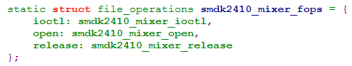
ioctl: smdk2410_mixer_ioctl,
int smdk2410_mixer_ioctl(struct inode *inode, struct file *file,unsigned int cmd, unsigned long arg)
-->SOUND_MIXER_WRITE_VOLUME 调整音量
-->SOUND_MIXER_READ_VOLUME 读取音量
等等。。
从以上的分析看，声卡驱动是字符驱动，分析比较困难是因为对声卡硬件不熟悉。
LINUX中有两套声卡驱动程序：
ALSA（改进的LINUX声音架构）、OOS
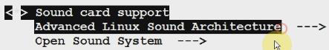
ALSA非常复杂。
/dev/dsp//用于播放录音
/dev/mixer//调整音量
1. 从原理图上看L3 引脚的连接：这是mini2440的电路图
上面是UDA1341芯片管脚连接，和2440上的管脚连接
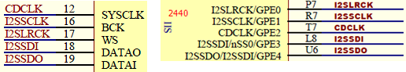
假如内核中有同名“s3c2410-iis”的“平台设备”时，就调用这个“平台驱动”中的probe函数：s3c2410iis_probe
3. 测试:
这个测试是针对mini2440或者TQ2440.因为他们用的是Uad1341.
我们用的JZ2440用的是WM8976芯片.2.26内核并没有这个驱动
在make menuconfig 中搜索：
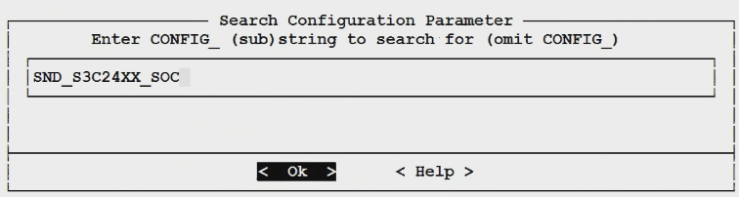
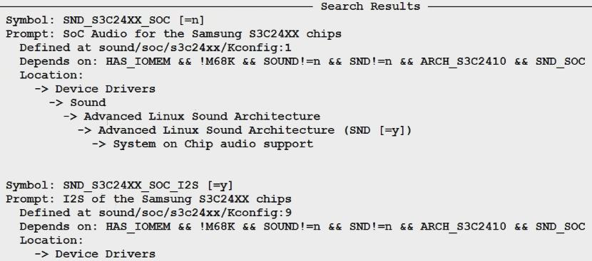
1. 确定内核里已经配置了sound\soc\s3c24xx\s3c2410-uda1341.c
-> Device Drivers
-> Sound
-> Advanced Linux Sound Architecture
-> Advanced Linux Sound Architecture
-> System on Chip audio support
<*> I2S of the Samsung S3C24XX chips
2. make uImage
使用新内核启动
4) 3. ls -l /dev/dsp /dev/mixer
4. 播放:
在WINDOWS PC里找一个wav文件,放到开发板根文件系统里
cat Windows.wav > /dev/dsp
6) 5. 录音:
cat /dev/dsp > sound.bin
然后对着麦克风说话
ctrl+c退出
cat sound.bin > /dev/dsp // 就可以听到录下的声音
linux-2.6.22.6\sound\soc\s3c24xx\S3c2410-uda1341.c
mini2440的麦克风是从通道2进来的（原理图）：
EXT2_MIXMODE_CH1 是指麦克风在原理图上接的通道
1，天嵌2440接通道
- 而mini2440要改成通道2 EXT2_MIXMODE_CH2
4. 分析 声卡 中的DMA：
输出stream中的DMA（是播放的意思）。
audio_init_dma（）音频初始化DMA函数。
int __init audio_init_dma(audio_stream_t * s, char *desc)
s->dma_ch == DMACH_I2S_OUT
-->ret = s3c2410_dma_request(s->dma_ch, &s3c2410iis_dma_out, NULL); 2410DMA请求。
从代码中可知“s3c2410_dma_request()”函数形参1为“s->dma_ch”即“DMACH_I2S_OUT”，从2440 DMA控制器中可知“I2S OUT”只有上表中的“Ch-0 I2SSDO”和“Ch-2 I2SSDO”。则就是说“播放”时只有“通道0”或“通道2”可以选择。“s3c2410_dma_request()”函数里，要是“Ch-0”被占用，就用“Ch-2”。若是两者都被占用则返回失败。
int s3c2410_dma_request(unsigned int channel,struct s3c2410_dma_client *client,void *dev)
-->chan = s3c2410_dma_map_channel(channel); DMA映射通道
-->s3c2410_dma_devconfig(channel, source, hwcfg, devaddr); 配置 DMA 。
等待，这些函数都是对2440的DMA配置封装好的，其中就是操作些寄存器。
最后，要DMA传输数据时：
size_t smdk2410_audio_write(struct file *file, const char *buffer, size_t count, loff_t * ppos)
-->copy_from_user(b->start + b->size, buffer, chunksize) 将数据从用户空间拷贝进来。
-->ret = s3c2410_dma_enqueue(s->dma_ch, (void *) b, b->dma_addr, b->size) “enqueue”即入队列。启动DMA操作
-->s3c2410_dma_ctrl(chan->number | DMACH_LOW_LEVEL, S3C2410_DMAOP_START); //启动 DMA 。
-->启动DMA
case S3C2410_DMAOP_START:
return s3c2410_dma_start(chan);
-->tmp |= S3C2410_DMASKTRIG_ON; "#define S3C2410_DMASKTRIG_ON (1<<1)"
-->dma_wrreg(chan, S3C2410_DMA_DMASKTRIG, tmp);
Mini2440和TQ2440的驱动2.26内核已经有了。但是JZ2440的声卡芯片不是UDA1413而是WM8976.如下图IIS接口只是用来传输声音的但是，传输控制信息需要通过L3或者其他的接口。TQ2440和Mini2440都是通过L3.但是JZ2440因该是不同的接口。
所以我们自己编写的驱动程序也就是要关心控制器接口和芯片的寄存器不一样
自己写的驱动测试程序：
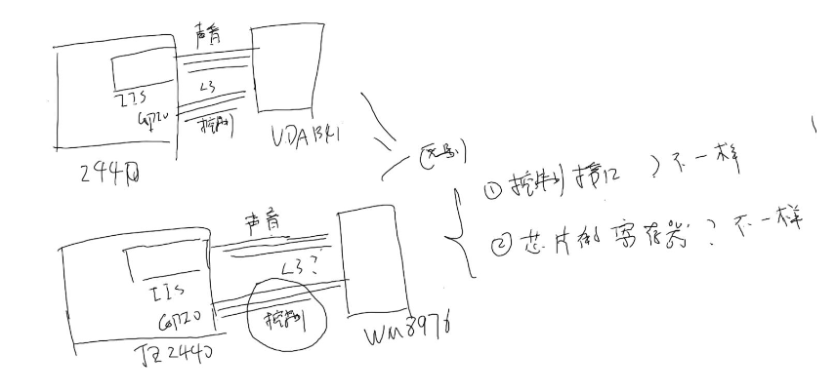
UDA1341的L3接口如下：
L3MODE分地址模式 数据模式 它跟WM8976不同
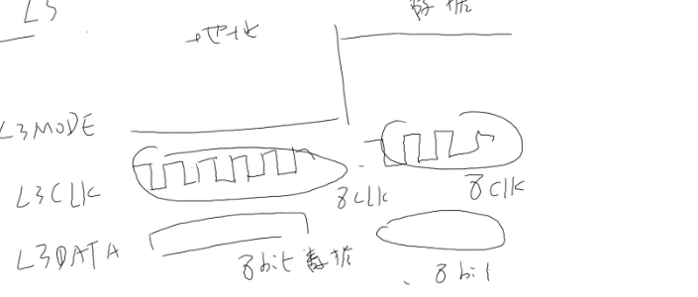
三、 WM8976 硬件设置：
内核中并没有WM8976的驱动。
传输声音数据：IIS是标准规范，不管使用什么声卡芯片，都可以用IIS。
1. 传输控制信息：
“控制接口”
芯片寄存器
2.WM8976的芯片的电路接口
2. 一，控制接口：
1) 两种模式：
两线模式与三线模式：
- 两线模式：
I2C接口。
（MODE引脚是高电平）
若“MODE”引脚是低电平，就只用到“SCLK”和“SDIN”引脚。这就是I2C的引脚。
② 三线模式：他虽然跟L3接口叫相同的名字LMODE L3CLPCK L3DATA但是功能定义不同，它每次传输16bit，然后锁存。不像L3在地址mode 传输8bit 在数据mode传输8bit
“MODE”引脚是高电平，就成为“三线模式”：
先传16位数据（如上SCLK16个有标箭头的脉冲），先传的16位数据是先传最高位。CSB是来一个低脉冲时把前面的16位数据取进来。
CSB平时高电平，每一个SCLK脉冲有一个SDIN数据。传完16位数据后，CSB来一个低脉冲，芯片就要把这16位数据来操作。
16位数据中，前7位是“寄存器地址”，后9位是“数据”。
从上面分析，IIS控制部分不用修改，只是要针对具体的芯片写“控制接口”，如上面的WM8976的控制接口就不是"UDA1341"的L3控制接口。还有就是“芯片寄存器”不一样。
写“WM8976”驱动：
2)将原来的初始化1341的去掉，添加上我们自己的wm8976
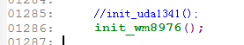
设计代码：
3. 一，写寄存器函数： 按 WM8976 芯片手册的时序写。
1) 数据为16位，前7位为地址，后9位为数据。
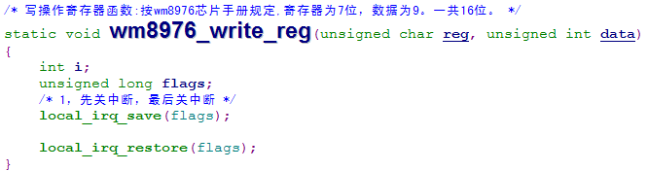
过程先关中断，最后操作完后开中断。
原理图和时序图如下：
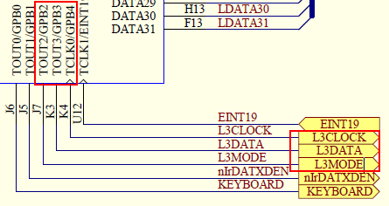
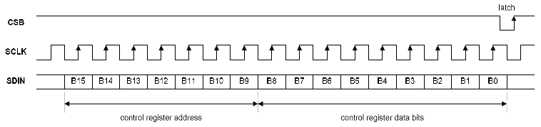
- 设置时序：
- 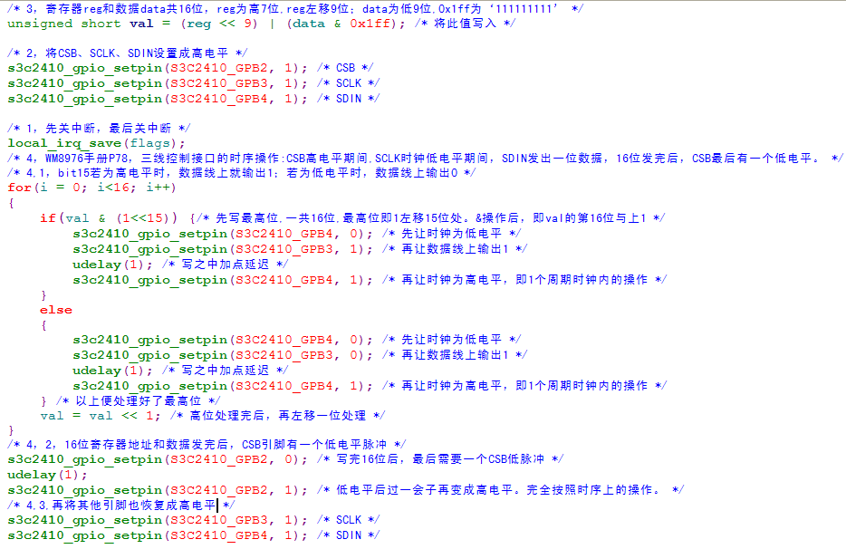
写哪些寄存器：这个需要从头慢慢看芯片手册WM8976。
- p80：
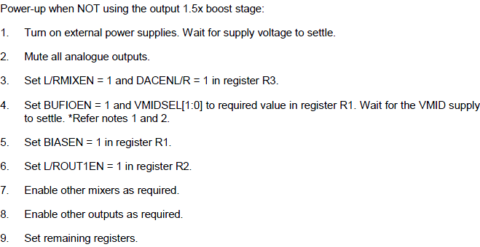
1，打开电源，等待电源稳定。（硬件上）
2，关闭所有的模拟输出。
3，在寄存器R3 里设置L/RMIXEN=1；DACENL/R=1。等待。
这一步骤需要很久才能调试好。

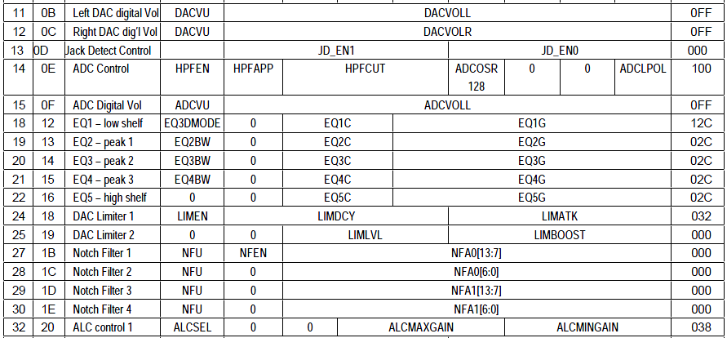
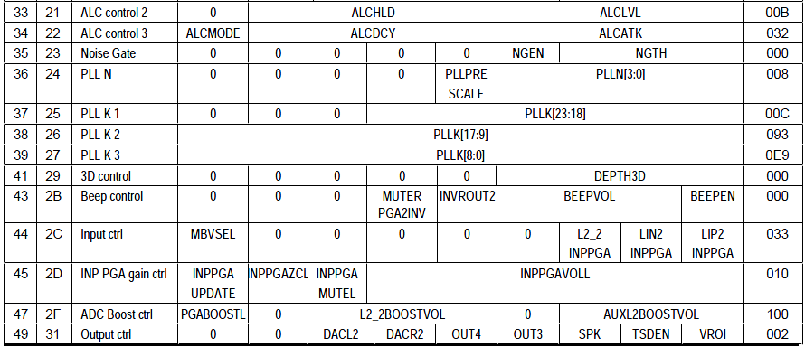
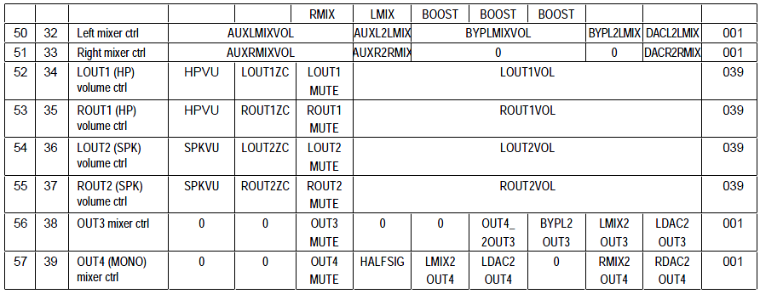
WM8976只有58个寄存器。
4. 1，先复位
下面是寄存器说明：P87开始是58个寄存器的取值说明。
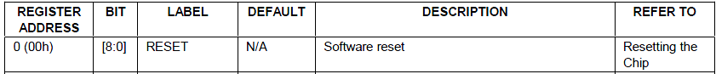
R0（寄存器0）：software reset. 在P78说明是“写任何一个值到software reset”寄存器即可复位芯片。是电时是复位的（里面有上电复位电路）。
5. 2，往寄存器3 写入一个值：
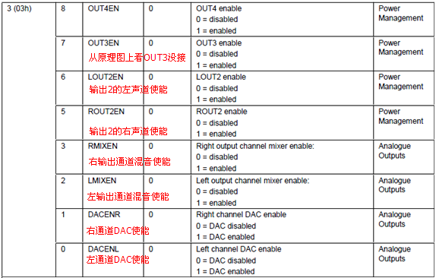
这里先写R3 而不是按顺序先写R2，是因为芯片上的操作步骤中推荐：
从上面看到这个“寄存器3”的设置有9位。每一位的功能也如上说明了。这些位在原理图上也会有相应的引脚，是否设置它们也要看原理图是否有接线：
① 声道使能：bit5 ~ bit8
OUT3,OUT4并没有接线，就不用设置。LOUT2EN ROUT2EN
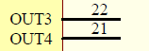
只需要“OUT1”的左声道和右声道。还有“OUT2”的SPK+\SPK-：
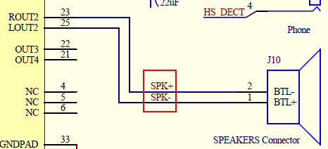
② ，混音使能 和 “ADC 使能”: bit3 ~ bit0
多路叠加在一起，再输出。
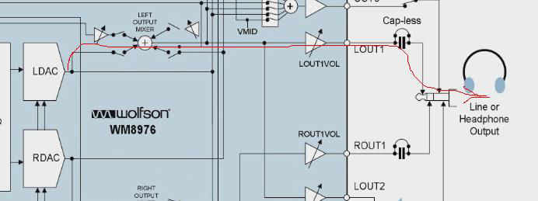
从上面的框架图来年地，有通过“混音器”，所以使能它。而且“DAC”也要使能。
③ 3，往寄存器1 中写值：
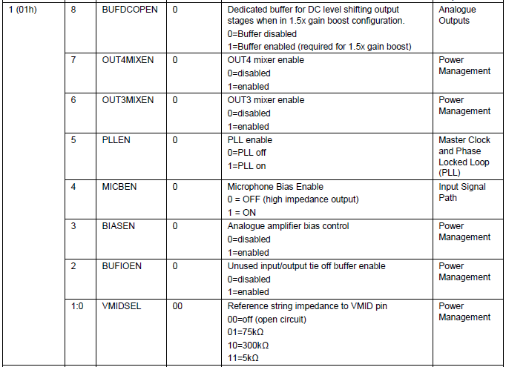
这里为了简化设置，全部都设置为“1”，都使能起来。
Bit4"MICBEN: 麦克风偏至使能。
麦克风有电源，平时为了省电，“MICBIAS”引脚不输出，要用麦克风时一定要他使能。
④ 4，还有很多寄存器要设置，但对于硬件来说不熟悉时，很多可以参考网上别人写的代码。这里其他寄存器的设置也类似。结果如下：
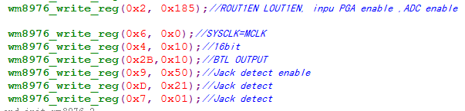
设置也这些寄存器后，就操作完了WM8976 芯片。
2) 三，其他设置：
1，调整音量和混音器的增益信号：
UDA1341的音量是先发出“DATA0”后再发出音量。
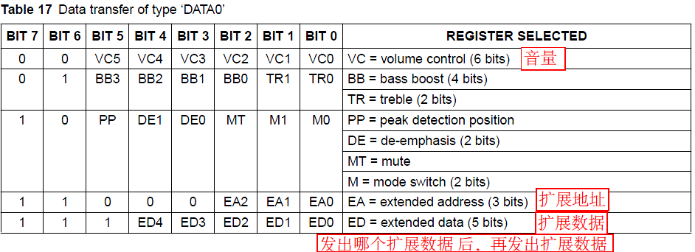
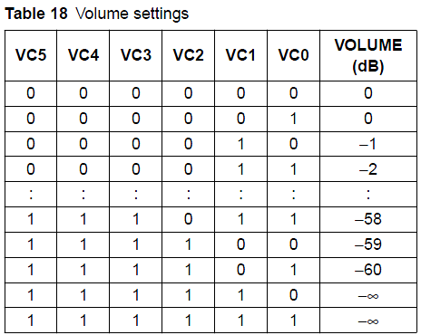
这6位（VC5~VC0）值越小，音量越大。6个“1”即“111111”为十进制“63”。
初步设置芯片时，可以先去掉这些设置，调整好芯片后再开启这些功能。
因为这是1341控制的一些代码我们先去掉。具体的代码可以参考我们的代码。
测试：
将我们写的代码s3c-wm8976.o拷贝到sound\soc\s3c24xx\下
① 测试 WM8976:
1. 确定内核里已经配置了sound\soc\s3c24xx\s3c2410-uda1341.c
-> Device Drivers
-> Sound
-> Advanced Linux Sound Architecture // 兼容OSS
-> Advanced Linux Sound Architecture
-> System on Chip audio support
<*> I2S of the Samsung S3C24XX chips
② 2. 修改sound/soc/s3c24xx/Makefile
obj-y += s3c2410-uda1341.o
改为:
obj-y += s3c-wm8976.o //obj –y之间的距离
- 3. make uImage
使用新内核启动：
nfs 30000000 192.168.0.105:/work/nfs_root/uImage;bootm 30000000
- 4. ls -l /dev/dsp /dev/mixer

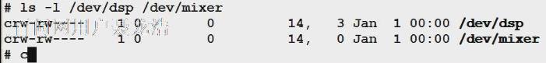
- 5. 播放:
在WINDOWS PC里找一个wav文件,放到开发板根文件系统里
cat Windows.wav > /dev/dsp
⑥ 6. 录音:
cat /dev/dsp > sound.bin
然后对着麦克风说话，若是麦克风的“增益”没设置，输入的声音的音量会很少。
ctrl+c退出
cat sound.bin > /dev/dsp // 就可以听到录下的声音
调整音量和混音器的增益信号：
UDA1341的音量是先发出“DATA0”后再发出音量。
这6位（VC5~VC0）值越小，音量越大。6个“1”即“111111”为十进制“63”。
初步设置芯片时，可以先去掉这些设置，调整好芯片后再开启这些功能。
Wm8916的声音调整：volume ctrl
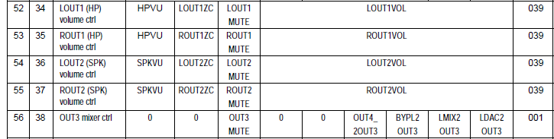
从上面的提示看“52”和“53”号寄存器：
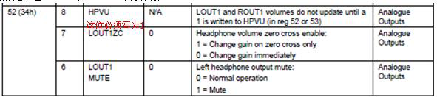
52寄存器的“HPVU”必须写为“1”，音量才会更新。
从“bit[5~0]”看是值越大，音量越大。默认值是“111001”，十进制为“57”。
Uda1341_volume = 57,名字没变，这里是设置WM8976的默认音量。
uda1341_volume = 63 - (((val & 0xff) + 1) * 63) / 100; //从这个公式就能看出他的最大值是100
应用程序得到的值是100，而WM8976的音量是“0-63”：
这要扩大一下。应用程序传入“100”时，这个52寄存器的bit[5:0]是为63.//6位数最大63
应用程序传入“0”时，这个52寄存器的bit[5:0]是为0.
可以算出音量值：音量= val*63/100
设置WM8976的52号寄存器，先让bit8为1，再让bit5-0设置上值，所以是(1<<8)|音量值。
2) 下面是读音量：
以上只是自已通过寄存器设置这个声卡芯片，要是想很清楚的设置此芯片，还是要看厂家提供的驱动来修改，厂家对芯片最熟悉。要是厂家没有提供驱动，那就没办法只能自已慢慢摸索。
四、 播放MP3:
MP3是压缩文件，要先解压它，再发给2440的IIS控制器处理后，再发给“编解码芯片”。
mp3 ==》解压 ==》原本的声音==》2440==》声音芯片==》耳机
- 使用 madplay 测试声卡 //我们自己的的测试程序在/work/drivers_and_test
- 1. 解压:
- tar xzf libid3tag-0.15.1b.tar.gz // 库
- tar xzf libmad-0.15.1b.tar.gz // 库
- tar xzf madplay-0.15.2b.tar.gz // APP 依赖上面两个库文件
2. 先编译库文件，编译 libid3tag-0.15.1b
mkdir tmp
cd libid3tag-0.15.1b
./configure --host=arm-linux --prefix=/work/drivers_and_test/sound_test/app/tmp
make
make install
我做实验的时候在这里出错了；首先提示configure: error: zlib.h was not found

解决方法
1、下载zlib-1.2.3.tar.gz，然后解压：tar xjf zlib-1.2.3.tar.gz
2、在zlib-1.2.3目录下执行： ./configure--prefix=/work/drivers_and_test/sound_test/app/tmp

3、make && make install
4、zlib安装成功
然后在libid3tag-0.15.1b执行：./configure --host=arm-linux --prefix=/work/drivers_and_test/sound_test/app/tmp
还是显示这个问题：
configure: error: zlib.h was not found
继续执行：
./configure --host=arm-linux --prefix=/work/drivers_and_test/sound_test/app/tmp CPPFLAGS="-I/work/drivers_and_test/sound_test/app/tmp/include" LDFLAGS="-L/work/drivers_and_test/sound_test/app/tmp/lib"
显示
configure: error: libz was not found
其实还是我们在安装zlib库的时候出错了。
首先我们执行：./configure --prefix=/work/drivers_and_test/sound_test/app/tmp没错
但是我们的在makefile 中将CC= cc 改为CC=arm-linux-gcc只改这一除就行了
https://blog.csdn.net/mdx20072419/article/details/7953440
https://blog.csdn.net/xiaodingqq/article/details/82153464
参考这两个博客但是修改makefile时只是：
CC=arm-linux -gcc
3. 编译 libmad-0.15.1b
cd libmad-0.15.1b
./configure --host=arm-linux --prefix=/work/drivers_and_test/sound_test/app/tmp
make
make install
4. 编译 madplay
cd madplay-0.15.2b/
执行：注意不要一下子复制慢慢一行行输入
./configure --host=arm-linux --prefix=/work/drivers_and_test/sound_test/app/tmp LDFLAGS="-
L/work/drivers_and_test/sound_test/app/tmp/lib" CFLAGS="-I
/work/drivers_and_test/sound_test/app/tmp/include"
上面配置时指定了链接的库和库的头文件。
make
make install
- 把 tmp/bin/* tmp/lib/*so* 复制到根文件系统
- cp bin/* /work/nfs_root/first_fs/bin/ //这下面是可执行文件madplay
“-d”保持链接属性.
6. 把一个 mp3 文件复制到根文件系统
7. madplay --tty-control /1.mp3//--tty-control为了来控制音量
播放过程中不断按小键盘的减号("-")会降低音量
不断按小键盘的加号("+")会降低音量
nfs 30000000 192.168.0.105:/work/nfs_root/uImage;bootm 30000000

